*„Manchmal zeigt sich der Weg erst,*

*wenn man anfängt, ihn zu gehen.“*

*- Paulo Coelho -*

***„Es geht weiter….“***

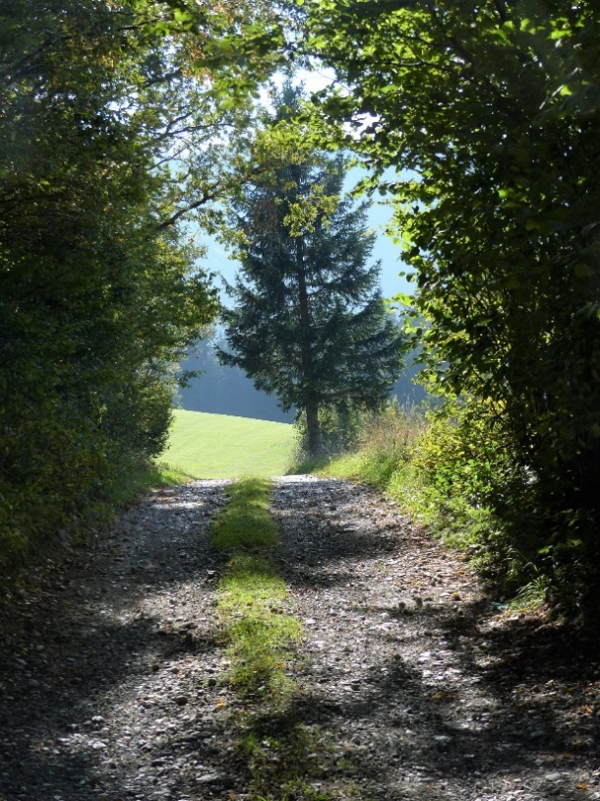***Gruppe für Menschen in und nach Trennungserfahrungen in Hamm***

*Sie haben die Erfahrung gemacht, dass der Traum von der lebenslangen Beziehung zerplatzt ist? Dass aus Liebe, Freude und Geborgenheit Schmerz, Verlust und Trauer wurden?*

*Das Zerbrechen eines Lebensentwurfs kann zu tiefer Verunsicherung führen. Und die Frage, wie wieder Freude und Leichtigkeit im eigenen Leben Einzug halten kann, wird immer drängender.*

*Mit dem Gruppenangebot* ***„Es geht weiter ….“*** *wollen wir Frauen und Männern in und nach Trennungserfahrungen einen geschützten Raum bieten, sich unter fachlicher Begleitung mit Gleichgesinnten über das Erfahrene auszutauschen und aktuelle Herausforderungen konstruktiv anzugehen. Im wertschätzenden Miteinander entwickeln sich neue Perspektiven und die eigene Lebendigkeit wird wieder spürbar.*

*Foto: Loni Stögbauer*

***In diesem Jahr sind folgende Termine***

***vorgesehen:***

*Die Gruppe trifft sich monatlich*

*in den Räumen der*

***Kath. Beratungsstelle für Ehe-,***

***Familien- und Lebensfragen***

*Oststraße 37, 59065 Hamm*

*Begleitet wird die Gruppe von*

* ***Franziska Schultheis,***

*Kath. Beratungsstelle EFL Hamm*

* ***Katharina Levenig,***

*Kath. Beratungsstelle EFL Hamm*

*Montag, 03.02.2025, 18:00 - 20:00 Uhr*

*Montag, 10.03.2025, 18:00 - 20:00 Uhr*

*Montag, 07.04.2025, 18:00 - 20:00 Uhr*

*Montag, 12.05.2025, 18:00 - 20:00 Uhr*

*Montag, 02.06.2025, 18:00 - 20:00 Uhr*

*Montag, 07.07.2025, 18:00 - 20:00 Uhr*

*Montag, 08.09.2025, 18:00 - 20:00 Uhr*

*Montag, 06.10.2025, 18:00 - 20:00 Uhr*

*Montag, 03.11.2025, 18:00 - 20:00 Uhr*

*Anmeldung:*

*Kath. Beratungsstelle für Ehe-, Familien- und Lebensfragen,*

*Osthofenstr. 35, 59494 Soest * 02921 15020*

*Eheberatung-soest@erzbistum-paderborn.de*